Практична робота №4

Аналіз складних систем на основі теорії графів
Виконав(ла): ВСТАВ ПІБ
Група: ВСТАВ ГРУПУ
Перевірив(ла): ВСТАВ ПІБ ВИКЛАДАЧА
Дата: ВСТАВ ДАТУ

Вихідні дані (Варіант 13)
alt text
alt text
У методичці в задачі 5 вимагається шлях з v1 до v13. У наданому зображенні видно 12 реальних вершин.
Щоб узгодити вимогу “v1 → v13”, у задачі 5 я ввів фіктивну вершину v13 як “загальний фініш” та додав ребра нульової ваги: (v10, v13) і (v12, v13). Це стандартний підхід для об’єднання декількох фіналів/подій (аналогічно до фіктивної завершальної роботи в мережевих графіках). :contentReferenceoaicite:0

Прийнята нумерація вершин v1…v12 (за розташуванням на рисунку)
- v1 — ліва крайня (стартова)
- v2 — ліва верхня (на лівій “рамці”)
- v3 — верхня центральна
- v4 — ліва середня
- v5 — центральна
- v6 — нижня центральна
- v7 — верхня середньо-права (вузол перед правим “фінішем”)
- v8 — права середня (вузол-розгалуження)
- v9 — верхня права (малий вузол на верхньому ребрі)
- v10 — права крайня (верхній правий “фініш”)
- v11 — нижня права проміжна (на нижній горизонталі)
- v12 — права нижня (нижній правий “фініш”)

Mermaid-код (орієнтований ребернозважений граф v1…v12)
%%{init: {'flowchart': {'curve': 'basis'}}}%%
flowchart LR
v1((v1)) -->|2| v2((v2))
v2 -->|5| v3((v3))
v1 -->|5| v4((v4))
v4 -->|2| v3
v4 -->|7| v5((v5))
v1 -->|10| v6((v6))
v5 -->|6| v6
v5 -->|8| v7((v7))
v5 -->|5| v8((v8))
v3 -->|5| v7
v3 -->|12| v9((v9))
v8 -->|2| v7
v8 -->|4| v6
v8 -->|7| v10((v10))
v8 -->|9| v12((v12))
v7 -->|12| v10
v9 -->|9| v10
v6 -->|11| v11((v11))
v11 -->|6| v12

1. Пронумерувати вершини і дуги. Записати матриці суміжності та інцидентності (орієнтований граф)
Матриця інцидентності та матриця суміжності будуються за означеннями методички.

1.1 Список дуг (e1…e19) з вагами
Дуга | Початок → Кінець | Вага
e1 | v1 → v2 | 2
e2 | v2 → v3 | 5
e3 | v1 → v4 | 5
e4 | v4 → v3 | 2
e5 | v4 → v5 | 7
e6 | v1 → v6 | 10
e7 | v5 → v6 | 6
e8 | v5 → v7 | 8
e9 | v5 → v8 | 5
e10 | v3 → v7 | 5
e11 | v3 → v9 | 12
e12 | v8 → v7 | 2
e13 | v8 → v6 | 4
e14 | v8 → v10 | 7
e15 | v8 → v12 | 9
e16 | v7 → v10 | 12
e17 | v9 → v10 | 9
e18 | v6 → v11 | 11
e19 | v11 → v12 | 6

1.2 Матриця суміжності A (12×12) для орієнтованого графа
a_ij = кількість дуг з початком у vi та кінцем у vj.
 | v1 | v2 | v3 | v4 | v5 | v6 | v7 | v8 | v9 | v10 | v11 | v12
v1 | 0 | 1 | 0 | 1 | 0 | 1 | 0 | 0 | 0 | 0 | 0 | 0
v2 | 0 | 0 | 1 | 0 | 0 | 0 | 0 | 0 | 0 | 0 | 0 | 0
v3 | 0 | 0 | 0 | 0 | 0 | 0 | 1 | 0 | 1 | 0 | 0 | 0
v4 | 0 | 0 | 1 | 0 | 1 | 0 | 0 | 0 | 0 | 0 | 0 | 0
v5 | 0 | 0 | 0 | 0 | 0 | 1 | 1 | 1 | 0 | 0 | 0 | 0
v6 | 0 | 0 | 0 | 0 | 0 | 0 | 0 | 0 | 0 | 0 | 1 | 0
v7 | 0 | 0 | 0 | 0 | 0 | 0 | 0 | 0 | 0 | 1 | 0 | 0
v8 | 0 | 0 | 0 | 0 | 0 | 1 | 1 | 0 | 0 | 1 | 0 | 1
v9 | 0 | 0 | 0 | 0 | 0 | 0 | 0 | 0 | 0 | 1 | 0 | 0
v10 | 0 | 0 | 0 | 0 | 0 | 0 | 0 | 0 | 0 | 0 | 0 | 0
v11 | 0 | 0 | 0 | 0 | 0 | 0 | 0 | 0 | 0 | 0 | 0 | 1
v12 | 0 | 0 | 0 | 0 | 0 | 0 | 0 | 0 | 0 | 0 | 0 | 0

1.3 Матриця інцидентності E (12×19) для орієнтованого графа
Для орієнтованого графа: у стовпці дуги -1 у вершині початку, +1 у вершині кінця.
 | e1 | e2 | e3 | e4 | e5 | e6 | e7 | e8 | e9 | e10 | e11 | e12 | e13 | e14 | e15 | e16 | e17 | e18 | e19
v1 | -1 | 0 | -1 | 0 | 0 | -1 | 0 | 0 | 0 | 0 | 0 | 0 | 0 | 0 | 0 | 0 | 0 | 0 | 0
v2 | 1 | -1 | 0 | 0 | 0 | 0 | 0 | 0 | 0 | 0 | 0 | 0 | 0 | 0 | 0 | 0 | 0 | 0 | 0
v3 | 0 | 1 | 0 | 1 | 0 | 0 | 0 | 0 | 0 | -1 | -1 | 0 | 0 | 0 | 0 | 0 | 0 | 0 | 0
v4 | 0 | 0 | 1 | -1 | -1 | 0 | 0 | 0 | 0 | 0 | 0 | 0 | 0 | 0 | 0 | 0 | 0 | 0 | 0
v5 | 0 | 0 | 0 | 0 | 1 | 0 | -1 | -1 | -1 | 0 | 0 | 0 | 0 | 0 | 0 | 0 | 0 | 0 | 0
v6 | 0 | 0 | 0 | 0 | 0 | 1 | 1 | 0 | 0 | 0 | 0 | 1 | 0 | 0 | 0 | 0 | -1 | 0 | 0
v7 | 0 | 0 | 0 | 0 | 0 | 0 | 0 | 1 | 0 | 1 | 0 | 1 | 0 | 0 | 0 | -1 | 0 | 0 | 0
v8 | 0 | 0 | 0 | 0 | 0 | 0 | 0 | 0 | 1 | 0 | 0 | -1 | -1 | -1 | -1 | 0 | 0 | 0 | 0
v9 | 0 | 0 | 0 | 0 | 0 | 0 | 0 | 0 | 0 | 0 | 1 | 0 | 0 | 0 | 0 | 0 | -1 | 0 | 0
v10 | 0 | 0 | 0 | 0 | 0 | 0 | 0 | 0 | 0 | 0 | 0 | 0 | 0 | 1 | 0 | 1 | 1 | 0 | 0
v11 | 0 | 0 | 0 | 0 | 0 | 0 | 0 | 0 | 0 | 0 | 0 | 0 | 0 | 0 | 0 | 0 | 0 | 1 | -1
v12 | 0 | 0 | 0 | 0 | 0 | 0 | 0 | 0 | 0 | 0 | 0 | 0 | 0 | 0 | 1 | 0 | 0 | 0 | 1

2. Розглянути граф як неорієнтований. Матриці, валентність. Ейлер/напівЕйлер. Однорідність. Теорема Дірака
Вимога пункту 2 наведена в переліку задач методички.

2.1 Матриця суміжності Aₙ (12×12) для неорієнтованого графа
Для неорієнтованого графа матриця суміжності є симетричною.
Aₙ = | | v1 | v2 | v3 | v4 | v5 | v6 | v7 | v8 | v9 | v10 | v11 | v12 | |——|—-|—-|—-|—-|—-|—-|—-|—-|—-|—–|—–|—–| | v1 | 0 | 1 | 0 | 1 | 0 | 1 | 0 | 0 | 0 | 0 | 0 | 0 | | v2 | 1 | 0 | 1 | 0 | 0 | 0 | 0 | 0 | 0 | 0 | 0 | 0 | | v3 | 0 | 1 | 0 | 1 | 0 | 0 | 1 | 0 | 1 | 0 | 0 | 0 | | v4 | 1 | 0 | 1 | 0 | 1 | 0 | 0 | 0 | 0 | 0 | 0 | 0 | | v5 | 0 | 0 | 0 | 1 | 0 | 1 | 1 | 1 | 0 | 0 | 0 | 0 | | v6 | 1 | 0 | 0 | 0 | 1 | 0 | 0 | 1 | 0 | 0 | 1 | 0 | | v7 | 0 | 0 | 1 | 0 | 1 | 0 | 0 | 1 | 0 | 1 | 0 | 0 | | v8 | 0 | 0 | 0 | 0 | 1 | 1 | 1 | 0 | 0 | 1 | 0 | 1 | | v9 | 0 | 0 | 1 | 0 | 0 | 0 | 0 | 0 | 0 | 1 | 0 | 0 | | v10 | 0 | 0 | 0 | 0 | 0 | 0 | 1 | 1 | 1 | 0 | 0 | 0 | | v11 | 0 | 0 | 0 | 0 | 0 | 1 | 0 | 0 | 0 | 0 | 0 | 1 | | v12 | 0 | 0 | 0 | 0 | 0 | 0 | 0 | 1 | 0 | 0 | 1 | 0 |

2.2 Матриця інцидентності Eₙ (12×19) для неорієнтованого графа
Для неорієнтованого: у стовпці ребра 1 у двох інцидентних вершинах.
Eₙ = | | e1 | e2 | e3 | e4 | e5 | e6 | e7 | e8 | e9 | e10 | e11 | e12 | e13 | e14 | e15 | e16 | e17 | e18 | e19 | |——|—-|—-|—-|—-|—-|—-|—-|—-|—-|—–|—–|—–|—–|—–|—–|—–|—–|—–|—–| | v1 | 1 | 0 | 1 | 0 | 0 | 1 | 0 | 0 | 0 | 0 | 0 | 0 | 0 | 0 | 0 | 0 | 0 | 0 | 0 | | v2 | 1 | 1 | 0 | 0 | 0 | 0 | 0 | 0 | 0 | 0 | 0 | 0 | 0 | 0 | 0 | 0 | 0 | 0 | 0 | | v3 | 0 | 1 | 0 | 1 | 0 | 0 | 0 | 0 | 0 | 1 | 1 | 0 | 0 | 0 | 0 | 0 | 0 | 0 | 0 | | v4 | 0 | 0 | 1 | 1 | 1 | 0 | 0 | 0 | 0 | 0 | 0 | 0 | 0 | 0 | 0 | 0 | 0 | 0 | 0 | | v5 | 0 | 0 | 0 | 0 | 1 | 0 | 1 | 1 | 1 | 0 | 0 | 0 | 0 | 0 | 0 | 0 | 0 | 0 | 0 | | v6 | 0 | 0 | 0 | 0 | 0 | 1 | 1 | 0 | 0 | 0 | 0 | 0 | 1 | 0 | 0 | 0 | 0 | 1 | 0 | | v7 | 0 | 0 | 0 | 0 | 0 | 0 | 0 | 1 | 0 | 1 | 0 | 1 | 0 | 0 | 0 | 1 | 0 | 0 | 0 | | v8 | 0 | 0 | 0 | 0 | 0 | 0 | 0 | 0 | 1 | 0 | 0 | 1 | 1 | 1 | 1 | 0 | 0 | 0 | 0 | | v9 | 0 | 0 | 0 | 0 | 0 | 0 | 0 | 0 | 0 | 0 | 1 | 0 | 0 | 0 | 0 | 0 | 1 | 0 | 0 | | v10 | 0 | 0 | 0 | 0 | 0 | 0 | 0 | 0 | 0 | 0 | 0 | 0 | 0 | 1 | 0 | 1 | 1 | 0 | 0 | | v11 | 0 | 0 | 0 | 0 | 0 | 0 | 0 | 0 | 0 | 0 | 0 | 0 | 0 | 0 | 0 | 0 | 0 | 1 | 1 | | v12 | 0 | 0 | 0 | 0 | 0 | 0 | 0 | 0 | 0 | 0 | 0 | 0 | 0 | 0 | 1 | 0 | 0 | 0 | 1 |

2.3 Валентність (степені) вершин
Валентність (степінь) вершини — кількість інцидентних ребер.
- deg(v1)=3
- deg(v2)=2
- deg(v3)=4
- deg(v4)=3
- deg(v5)=4
- deg(v6)=4
- deg(v7)=4
- deg(v8)=5
- deg(v9)=2
- deg(v10)=3
- deg(v11)=2
- deg(v12)=2

2.4 Чи є граф ейлеровим / напівейлеровим?
Непарні вершини: v1, v4, v8, v10 (усього 4). Оскільки для ейлерового циклу потрібно 0 непарних вершин, а для ейлерового маршруту — рівно 2, то граф не є ні ейлеровим, ні напівейлеровим.

2.5 Чи є граф однорідним (регулярним)?
Степені не однакові ⇒ граф неоднорідний (нерегулярний).

2.6 Перевірка гамільтоновості за теоремою Дірака
За теоремою Дірака достатня умова: δ(G) ≥ n/2. Тут: n=12, n/2=6, а δ(G)=2. Умова не виконується, тому за теоремою Дірака неможливо ствердити, що граф гамільтонів (критерій достатній, не необхідний).

3. Цикломатичне число, коциклічний ранг, кількість кістякових дерев. 5 кістяків
Вимога пункту 3 наведена у завданні.
Для зв’язного неорієнтованого графа:
- v(G)=m−n+1 — цикломатичне число
- v*(G)=n−1 — коциклічний ранг
У нашому графі: n=12, m=19 (ребер).
- Цикломатичне число: v(G)=19−12+1=8
- Коциклічний ранг: v*(G)=12−1=11

3.1 Кількість кістякових дерев (за теоремою Кірхгофа)
Кількість кістякових дерев у простому зв’язному графі дорівнює алгебраїчному доповненню довільного елемента матриці Кірхгофа.
Отримано: τ(G)=8581

3.2 П’ять прикладів кістякових дерев (по 11 ребер)
Нижче наведено 5 різних кістяків у вигляді наборів ребер (неорієнтовано):
Кістяк T1: {(1–2), (1–4), (1–6), (3–4), (3–7), (5–8), (7–10), (8–10), (8–12), (9–10), (11–12)}
Кістяк T2: {(1–2), (1–6), (2–3), (3–4), (3–9), (4–5), (6–8), (7–8), (7–10), (8–12), (11–12)}
Кістяк T3: {(1–4), (1–6), (2–3), (3–7), (5–6), (5–7), (6–8), (7–10), (8–12), (9–10), (11–12)}
Кістяк T4: {(1–2), (1–4), (1–6), (3–4), (3–9), (4–5), (6–11), (7–8), (7–10), (8–12), (11–12)}
Кістяк T5: {(1–2), (1–4), (2–3), (3–7), (3–9), (5–6), (5–8), (6–11), (7–10), (8–10), (11–12)}

Mermaid (для візуалізації кістяків)
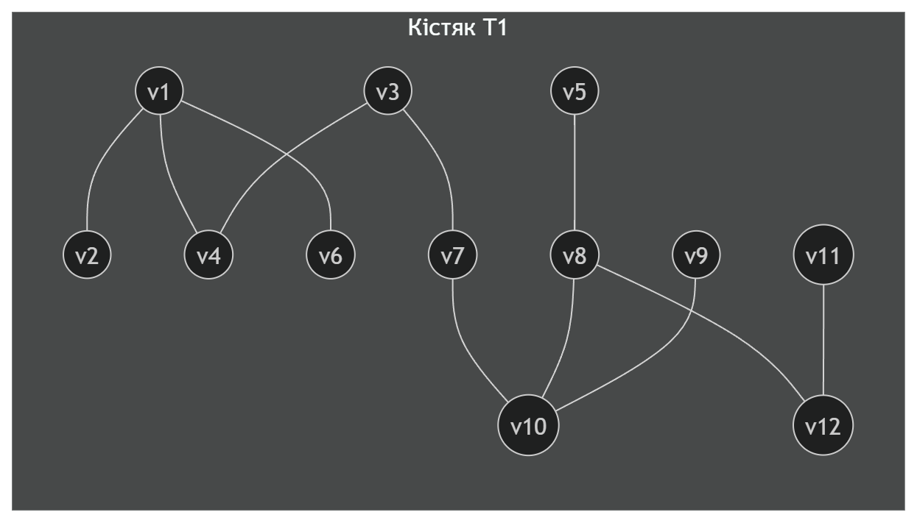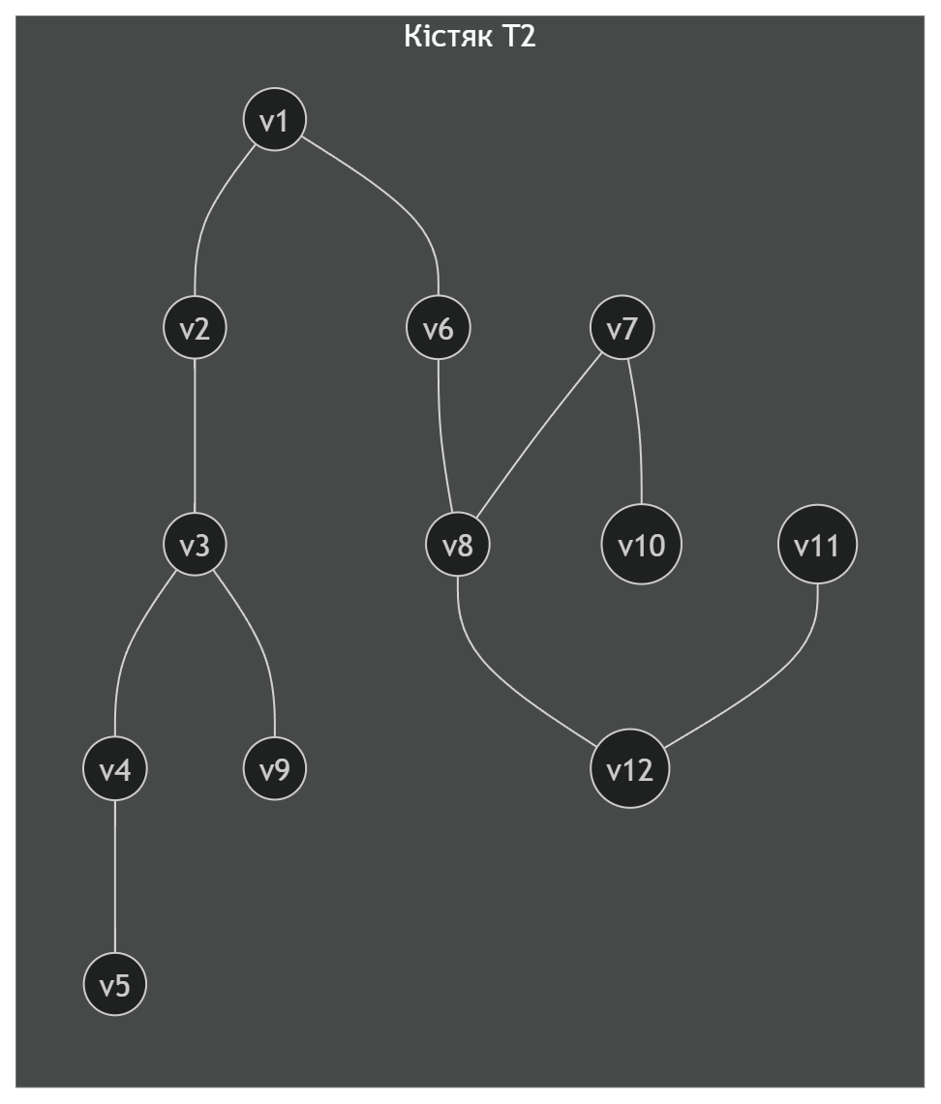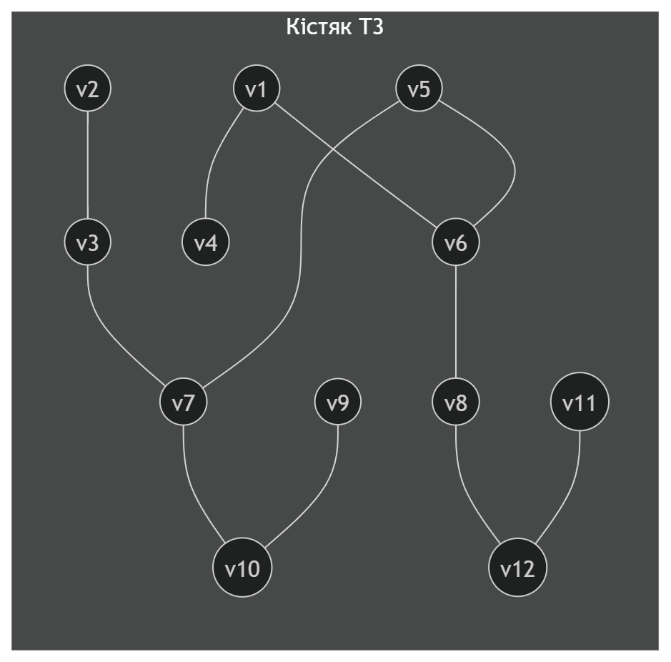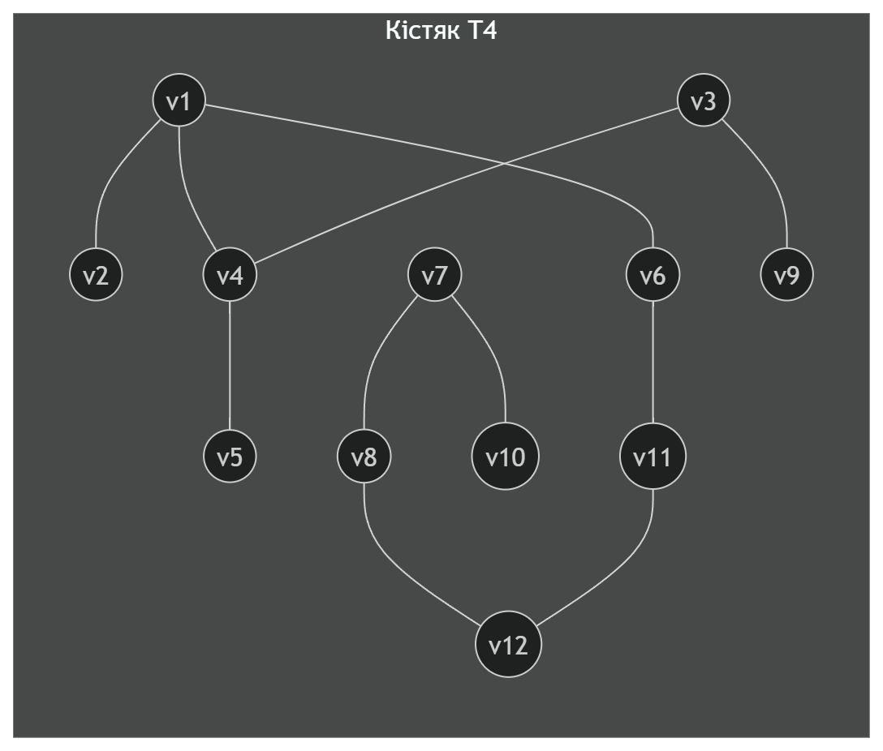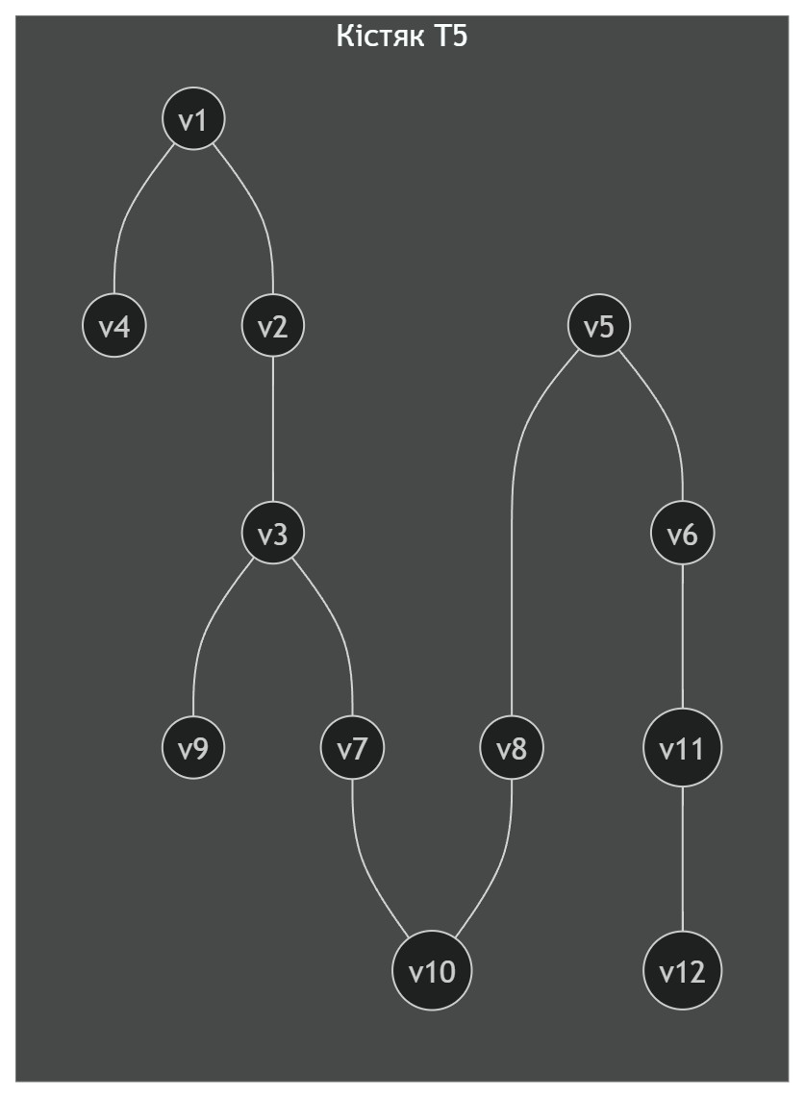

4. Мінімальне кістякове дерево (алгоритм Крускала)
Вимога пункту 4.

4.1 Впорядкований список ребер (за зростанням ваги)
(неорієнтовано, ребро (u–v), вага w)
- (1–2) w=2
- (3–4) w=2
- (7–8) w=2
- (6–8) w=4
- (1–4) w=5
- (2–3) w=5
- (3–7) w=5
- (5–8) w=5
- (5–6) w=6
- (11–12) w=6
- (8–10) w=7
- (4–5) w=7
- (5–7) w=8
- (8–12) w=9
- (9–10) w=9
- (1–6) w=10
- (6–11) w=11
- (3–9) w=12
- (7–10) w=12

4.2 Результат MST (мінімальне кістякове дерево)
Сума ваг MST = 56 Ребра MST:
- (1–2, 2)
- (3–4, 2)
- (7–8, 2)
- (6–8, 4)
- (1–4, 5)
- (3–7, 5)
- (5–8, 5)
- (8–10, 7)
- (11–12, 6)
- (8–12, 9)
- (9–10, 9)

MST

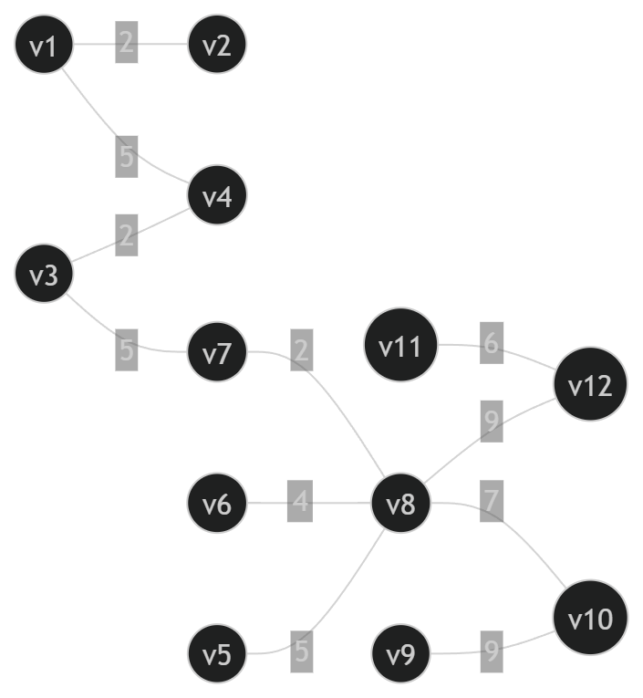

5. Алгоритм Дейкстри (неорієнтований граф): відстані від v1 до всіх та шлях v1→v13
Вимога пункту 5.

5.1 Найкоротші відстані від v1 (для вершин v1…v12)
(результат Дейкстри у неорієнтованому зваженому графі)
- d(v1)=0
- d(v2)=2
- d(v4)=5
- d(v3)=7
- d(v6)=10
- d(v5)=12
- d(v7)=12
- d(v8)=14
- d(v9)=19
- d(v11)=21
- d(v10)=21
- d(v12)=23

5.2 Узгодження з вимогою “v13” та найкоротший шлях v1→v13
Оскільки на рисунку дві кінцеві вершини (v10 та v12), вводимо фіктивну вершину v13 і ребра нульової ваги:
- (v10–v13) з вагою 0
- (v12–v13) з вагою 0
Тоді:
- d(v13)=21
- Найкоротший шлях v1 → v13: v1 → v6 → v8 → v10 → v13 Довжина: 10 + 4 + 7 + 0 = 21

6. Перевірка орієнтованого графа на цикли (відкидання джерел і стоків)
Вимога пункту 6.

6.1 Джерела та стоки в нашому графі
- Джерело (in-degree=0): v1
- Стоки (out-degree=0): v10, v12

6.2 Результат перевірки
Після послідовного видалення джерел (v1) та стоків (v10, v12) і повторення операцій для підграфів, граф повністю “зникає” ⇒ отримано порожній граф, отже циклів немає.
Висновок: орієнтований граф ациклічний, зміна орієнтації дуг не потрібна.

7. Перетворення ребернозваженого графа у вершиннозважений (мережевий граф робіт)
Вимога пункту 7.

7.1 Ідея перетворення
Кожній дузі (роботі) eᵢ ставимо у відповідність вершину Wᵢ з вагою dᵢ (тривалість роботи). Якщо робота закінчується там, де інша починається, то між відповідними вершинами робіт є дуга-передування.
Також вводимо:
- W0 = Start (d=0) — попередник усіх робіт, що стартують з джерела v1
- W20 = Finish (d=0) — наступник усіх робіт, що приходять у фінальні вершини (v10 або v12)

7.2 Ваги вершин-робіт
W1…W19 відповідають дугам e1…e19 (див. п.1.1), вага = вага дуги.

Mermaid (вершиннозважений граф робіт, укрупнено)
Це мережевий граф “роботи як вершини”. Для читабельності я показую всі зв’язки передування.

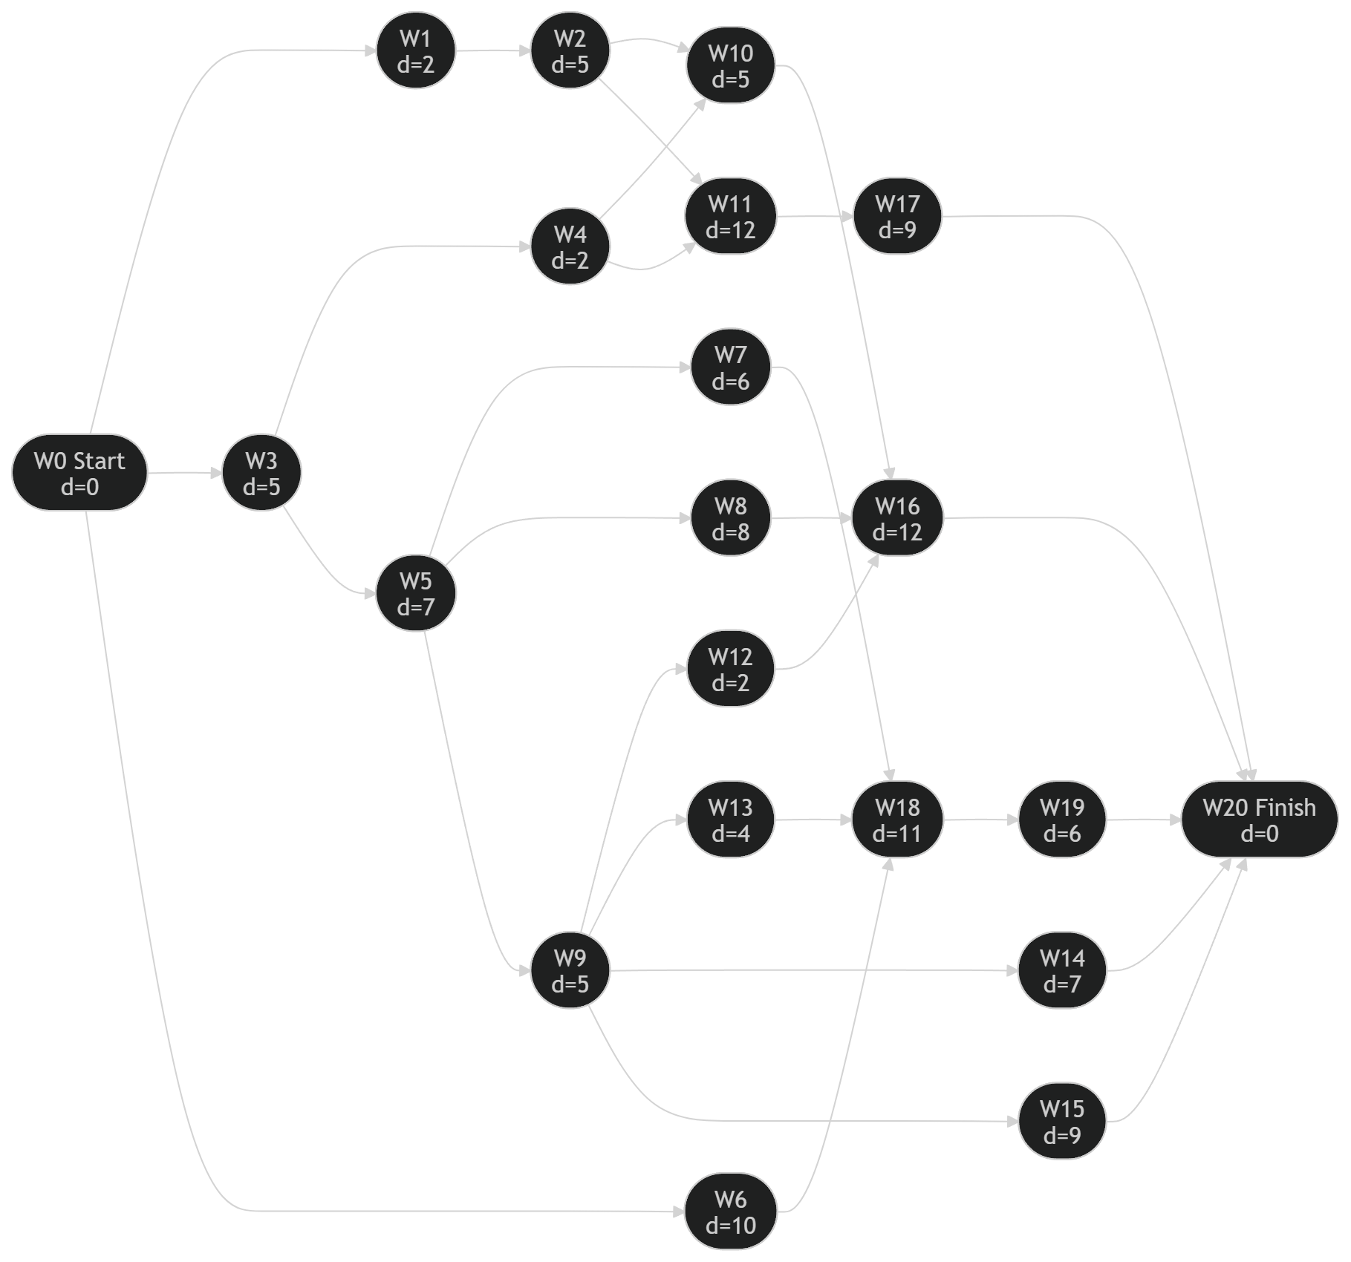

8. Таблиця опису комплексу робіт
Вимога пункту 8.
Робота | Дуга | d | Попередні | Наступні
W0 | Start | 0 | — | W1, W3, W6
W1 | v1→v2 | 2 | W0 | W2
W2 | v2→v3 | 5 | W1 | W10, W11
W3 | v1→v4 | 5 | W0 | W4, W5
W4 | v4→v3 | 2 | W3 | W10, W11
W5 | v4→v5 | 7 | W3 | W7, W8, W9
W6 | v1→v6 | 10 | W0 | W18
W7 | v5→v6 | 6 | W5 | W18
W8 | v5→v7 | 8 | W5 | W16
W9 | v5→v8 | 5 | W5 | W12, W13, W14, W15
W10 | v3→v7 | 5 | W2, W4 | W16
W11 | v3→v9 | 12 | W2, W4 | W17
W12 | v8→v7 | 2 | W9 | W16
W13 | v8→v6 | 4 | W9 | W18
W14 | v8→v10 | 7 | W9 | W20
W15 | v8→v12 | 9 | W9 | W20
W16 | v7→v10 | 12 | W8, W10, W12 | W20
W17 | v9→v10 | 9 | W11 | W20
W18 | v6→v11 | 11 | W6, W7, W13 | W19
W19 | v11→v12 | 6 | W18 | W20
W20 | Finish | 0 | W14, W15, W16, W17, W19 | —

9. Лінійний графік Ганта
Вимога пункту 9.

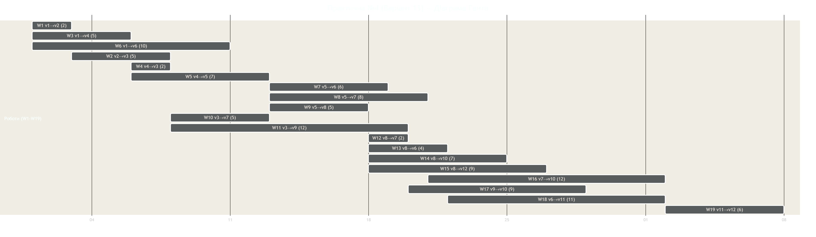

10. Мережевий графік та числові характеристики: tрп, tрз, tпз, tпп, Rп, Rв, Kн. Критичний маршрут
Вимога пункту 10.
Коефіцієнт напруженості поділяє роботи на групи (критичні, напружені, підкритичні, резервні).

10.1 Підсумок по проекту
- Довжина критичного шляху (Lкр) = 38 (од. часу)
- Критичний маршрут (роботи з Rп=0): W3 → W5 → W9 → W13 → W18 → W19 (це відповідає ланцюгу: v1→v4→v5→v8→v6→v11→v12)

10.2 Таблиця розрахунків (усі роботи)
Позначення:
- tрп — ранній початок
- tрз — раннє закінчення
- tпп — пізній початок
- tпз — пізнє закінчення
- Rп — повний резерв
- Rв — вільний резерв
- Kн — коефіцієнт напруженості (чим ближче до 1 — тим “критичніше”)
Робота | d | tрп | tрз | tпп | tпз | Rп | Rв | Kн | Група
W1 | 2 | 0 | 2 | 10 | 12 | 10 | 0 | 0.737 | підкритична
W2 | 5 | 2 | 7 | 12 | 17 | 10 | 0 | 0.737 | підкритична
W3 | 5 | 0 | 5 | 0 | 5 | 0 | 0 | 1.000 | критична
W4 | 2 | 5 | 7 | 15 | 17 | 10 | 0 | 0.737 | підкритична
W5 | 7 | 5 | 12 | 5 | 12 | 0 | 0 | 1.000 | критична
W6 | 10 | 0 | 10 | 10 | 20 | 10 | 11 | 0.737 | підкритична
W7 | 6 | 12 | 18 | 15 | 21 | 3 | 3 | 0.921 | напружена
W8 | 8 | 12 | 20 | 18 | 26 | 6 | 6 | 0.842 | напружена
W9 | 5 | 12 | 17 | 12 | 17 | 0 | 0 | 1.000 | критична
W10 | 5 | 7 | 12 | 21 | 26 | 14 | 8 | 0.632 | підкритична
W11 | 12 | 7 | 19 | 17 | 29 | 10 | 10 | 0.737 | підкритична
W12 | 2 | 17 | 19 | 24 | 26 | 7 | 7 | 0.816 | напружена
W13 | 4 | 17 | 21 | 17 | 21 | 0 | 0 | 1.000 | критична
W14 | 7 | 17 | 24 | 31 | 38 | 14 | 14 | 0.632 | підкритична
W15 | 9 | 17 | 26 | 29 | 38 | 12 | 12 | 0.684 | підкритична
W16 | 12 | 20 | 32 | 26 | 38 | 6 | 6 | 0.842 | напружена
W17 | 9 | 19 | 28 | 29 | 38 | 10 | 10 | 0.737 | підкритична
W18 | 11 | 21 | 32 | 21 | 32 | 0 | 0 | 1.000 | критична
W19 | 6 | 32 | 38 | 32 | 38 | 0 | 0 | 1.000 | критична

10.3 Аналіз робіт за коефіцієнтом напруженості Kн
Класифікація з методички:
- критичні: Kн = 1
- напружені: Kн > 0.8
- підкритичні: 0.6 < Kн ≤ 0.8
- резервні: Kн ≤ 0.6
Отримано:
- Критичні: W3, W5, W9, W13, W18, W19
- Напружені: W7, W8, W12, W16
- Підкритичні: W1, W2, W4, W6, W10, W11, W14, W15, W17
- Резервні: немає

10.4 Mermaid (мережевий граф з критичним шляхом)
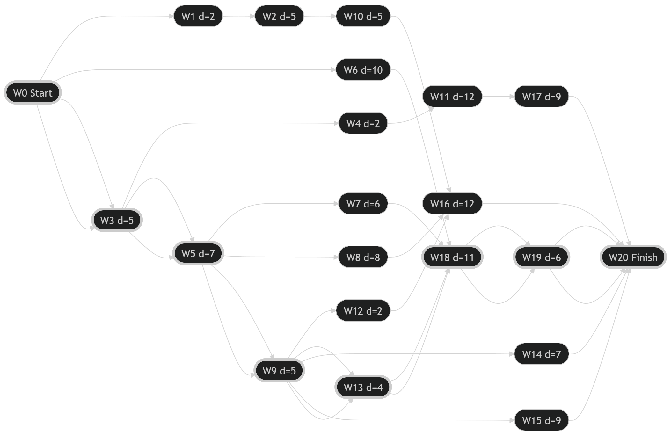
alt text

Висновки
- Побудовано матриці суміжності та інцидентності для орієнтованого графа (п.1) та для неорієнтованого (п.2).
- У неорієнтованому поданні граф не є ейлеровим/напівейлеровим, нерегулярний, критерій Дірака не виконується.
- Для неорієнтованого графа: v(G)=8, v*(G)=11, кількість кістякових дерев τ(G)=8581, наведено 5 кістяків.
- Знайдено мінімальне кістякове дерево (Крускал), вага MST = 56.
- Дейкстрою знайдено найкоротші відстані від v1 та найкоротший шлях v1→v13 (через фіктивний фініш).
- Орієнтований граф не містить циклів (алгоритм джерел/стоків).
- Побудовано вершиннозважений мережевий граф робіт, таблицю робіт, діаграму Ганта та мережеві характеристики, знайдено критичний шлях і проаналізовано роботи за Kн.

